Het bijbelse kernwoord ijver/ ijveren/ ijverig

I. HET OUDE TESTAMENT

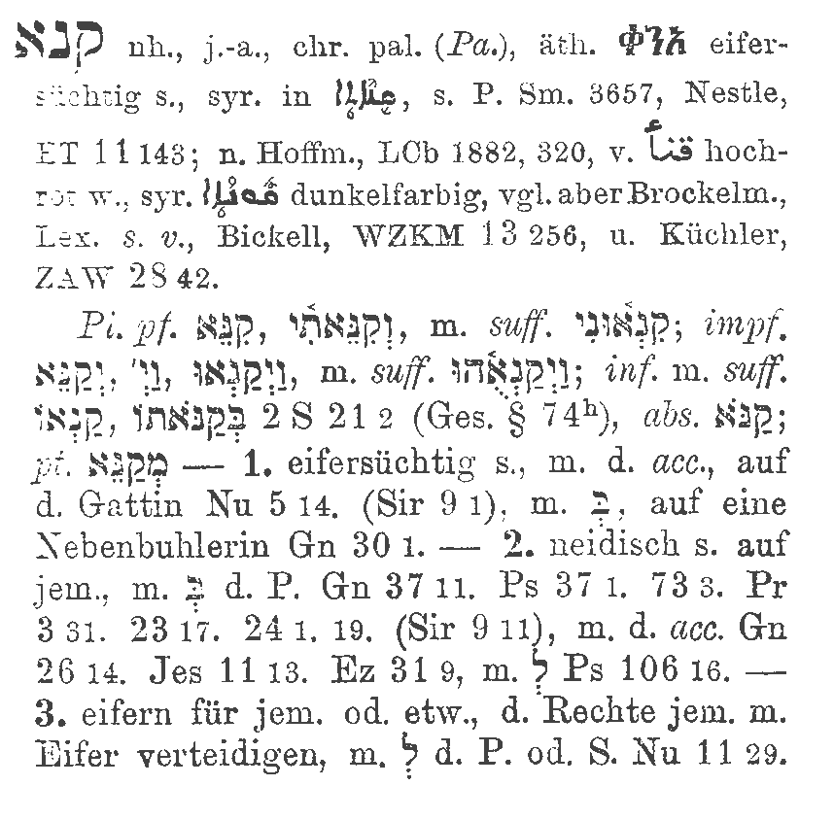
Onderstaande gegevens zijn verzameld uit Gesenius’ Hebr. und Aram. Handwörterbuch; 16e Aufl. 1915 en Abr. Trommius, Nederlandse Concordantie (6e herz.dr.). Zie (קנאה, kin'ah; ζηλος, zelos)

I.A.a. Betekenis van de tekstgegevens

A. Het werkwoord ijveren
1. Ijverzuchtig/jaloers zijn
- Num.5:14-30; Spr.6:34; vgl. Job 5:2
2. Benijden/ afgunstig zijn
- Gen. 26:14; 30:1; 37:11:Ps.37:1; 73:3; 106:16; Spr. 3:31;14:30; 23:17; 24:1, 19; 27:4; Pred. 4:4; 9:6; Jes. 11:13; Ez. 31:9; 35:11
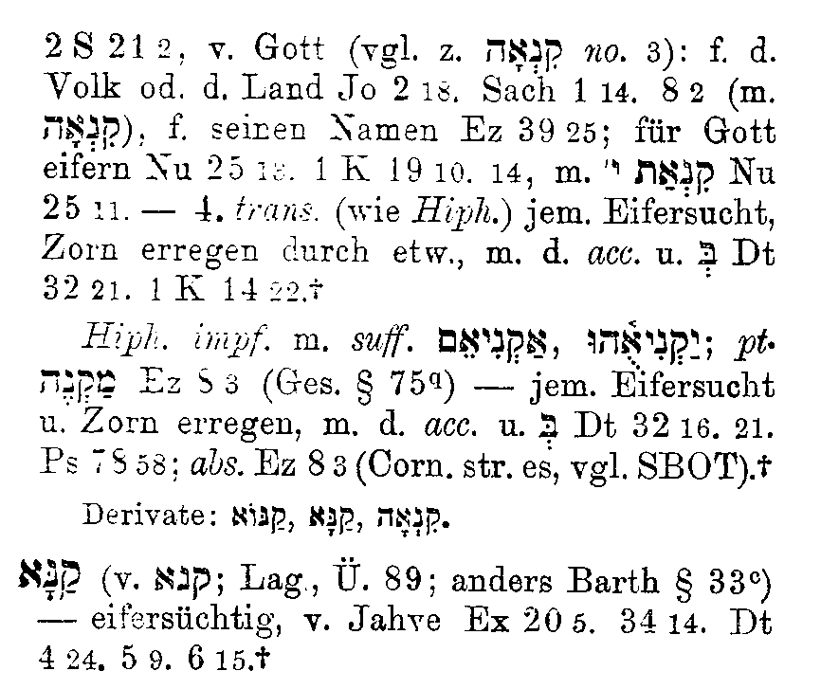
3. IJveren (opkomen) voor iemand of iets; de rechten van iemand met ijver verdedigen
- Num 11:29; 25:11,13; 2 Sam. 21:2; Ps.119:139; Hoogl.8:6; van God voor het volk of het land: 2 Kon.19:31; Ps.69:10; Jes. 9:6; 26:11; 37:32; Jes.42:13; 59:17; 63:15; Joël 2:18; Zach.1:14; van God voor Zijn Naam: Ez.39:25; voor God ijveren: 1 Kon.19:10, 14; 2 Kon. 10:16;
4. Iemands ijverzucht/ toorn opwekken door iets
- Deut.29 :20 ; 32:16, 21; 1 Kon. 14:22; Ps. 78:58; 79:5 Ez. 8:3,5, etc.(zie ook Ez.5 :13 ; 16:38, 42; 23:25; 36:5;38:19; Zef.1:18; 3:8; Zach. 8:2.Vgl. Jer.3:14; Hos.2:4.

B. Het bijvoeglijk naamwoord ijverig
IJverzuchtig, de Heere als een ijveraar, een naijverig God
    - Ex.20:5; 34:14; Deut.4:24; 5:9; 6 :15; Joz.24:19; Nah.1:2
--------------------------------------------------------------------------------------------------------

1. Uit E-Sword (ISBE, s.v. jealousy/ envy) / Easten Bible Dictionary (Bible Works)
(קנאה, kin'ah; ζηλος, zelos): Zonder twijfel is de grondgedachte van zowel het Griekse als het Hebreeuwse woord dat vertaald wordt met jaloersheid: warmte, hitte. Beide worden gebruikt in een positieve zowel als in een negatieve betekenis, om goede en verkeerde passie uit te drukken.

2.. (Zie A4) Een jaloers/ na-ijverig God (IJveraar)
Wanneer jaloersheid wordt toegekend aan God, wordt het woord gebruikt in een goede zin. De taal is natuurlijk antropomorf. Het is gebaseerd op het gevoel van een echtgenoot van het exclusieve recht op zijn vrouw. God wordt hierin voorgesteld als een die Israël heeft gehuwd en die daarom op exclusieve toewijding recht heeft. Ontrouw van de kant van Israël wordt voorgesteld als overspel en als het opwekken van Gods jaloersheid/ toorn.
God kan het niet hebben, dat wij die alles in ons leven aan Hem te danken hebben, Hem niet alle liefde, eer en dank brengen. Zie de teksten genoemd onder 4: Deut.29 :20 ; 32:16, 21; 1 Kon. 14:22; Ps. 78:58; 79:5 Ez. 8:3,5, etc.(zie ook Ez.5 :13 ; 16:38, 42; 23:25; 36:5;38:19; Zef.1:18; 3:8; Zach. 8:2.; Vgl. Jer.3:14; Hosa 2:4.

3..(zie A.1) De ‘wet van de jaloersheid’ (ijverzucht) is gegeven in Num 5:11-31. Deze wet voorzag erin, dat als een man zijn vrouw verdacht van huwelijksontrouw, een offer zou worden gebracht aan de priester en de vraag, of zij schuldig was of onschuldig zou worden onderworpen aan een test (deze wordt hier nauwkeurig omschreven) Deze test was bedoeld om een beroep te doen op God om de kwestie tot een besluit te brengen.NB: het woord dat de Herz. Statenvertaling heeft: achterdocht i.p.v. ijverzucht van de Statenvertaling lijkt mij minder juist De vrouw wordt metterdaad verdacht van huwelijksontrouw, maar de wetgeving van Num.5:11vv geeft uitdrukking aan de gevoelens van haar echtgenoot, nl. het niet kunnen verdragen, dat zij zichzelf aan een ander heeft toevertrouwd (jaloersheid). Vgl. Spr.6:34. Vgl. Job 5:2.

4. (zie B) De Heere is een ijveraar: Ex.20:5; 34:14; Deut.4:24; 5:9; 6:15; Joz.24:19; Nah.1:2 (de teksten genoemd onder B)
God is een naijverig God, d.w.z. dat Hij opkomt voor Zijn eigen eer en het niet kan hebben, dat de mens die aan een ander geeft. Ons daarentegen is het niet toegestaan om zo op onze eigen eer gesteld te zijn als God. God komt alleen alle eer toe. Hij is onze Schepper en Verlosser. Onze eigenroem is stinkende hoogmoed en gaat meestal gepaard met wat in het Grieks ‘katalalein’ heet (een ander naar beneden praten). Ten diepste zijn wij allen autist.

5. (zie A.3) Een jaloers/ naijverig mens
Wanneer jaloersheid wordt toegekend aan mensen, is de zin soms goed en soms verkeerd. In goede zin heeft het betrekking op een vurige bezorgdheid om en ijveren voor Gods eer. Zie (onder 3): Num 11:29; 25:11,13; 2 Sam. 21:2; Ps.119:139; Hoogl.8:6; van God voor het volk of het land: 2 Kon.19:31; Ps.69:10; Jes. 9:6; 26:11; 37:32; Jes.42:13; 59:17; 63:15; Joël 2:18; Zach.1:14; van God voor Zijn Naam: Ez.39:25; voor God ijveren: 1 Kon.19:10, 14; 2 Kon. 10:16.


Onder het OT was het vooral Mozes die opkwam voor Gods heilig recht bij Israël en Elia die streed voor de handhaving van dat recht van God. Juist deze beiden (Mozes en Elia) stonden op de berg der verheerlijking rechts en links van Jezus. Zie afbeelding (raam in kerk op de Thabor). Hoe betaamt het ons heilig te ijveren voor de grootmaking van God in al Zijn deugden. Ook in ons eigen leven is het van belang, dat wij ‘eenswillend’ worden met God in Zijn heilig recht, zelfs al zou Hij ons verstoten, als ook, dat wij Jezus Christus aanbidden in de verheerlijking van Zijn Vader; daarin ligt ons eeuwig geluk..

6. (zie A.2) Benijden/ afgunstig zijn (Engels: envy)
Het boven genoemde Hebreeuwse werkwoord wordt in het OT ook gebruikt in uiterst negatieve zin, nl. in de zin van afgunst/ nijd. Zie de teksten onder 2:
Gen. 26:14; 30:1; 37:11:Ps.37:1; 73:3; 106:16; Spr. 3:31;14:30; 23:17; 24:1, 19; 27:4; Pred. 4:4; 9:6; Jes. 11:13; Ez. 31:9; 35:11.

Het gaat hier over de zonde van het boze oog; een kwaad dat streng veroordeeld wordt zowel in OT als in NT. Het is onderscheiden van jaloersheid. Wij zijn jaloers m.b.t. onze eigen bezittingen, bang om die te verliezen; we zijn afgunstig m.b.t. andermans bezittingen (afgunstig is het niet kunnen hebben, dat een ander iets of meer heeft of is dan ik). Een typisch voorbeeld daarvan vinden we in Rachel die haar zuster Lea benijdt, omdat zij niet baart en Lea wel.

II. HET NIEUWE TESTAMENT

II. A Het Griekse woord voor ijver/ afgunst in het NT is ζῆλος, zḗlos, φθόνος, (phthónos); zie ook zèlootès (iiveraar, ijverig); zèloöo (ijveren, ijverig zijn); paradzèloöo’ (tot jaloersheid verwekken); phthonos (nijdigheid).

II.A.a Tekstgegevens/ korte omschrijvingen (o.a.volgens Trommius)

1. IJveren
- IJvert naar de beste gaven (1 Kor.12:31)
- IJvert om de geestelijke gaven (1 Kor. 14:1)
- Zo dan, broeders, ijvert om te profeteren (1 Kor.14:39)
- Zij ijveren niet recht over u (Gal.4:17)
- In het goede te allen tijde te ijveren, is goed (Gal.4:18)
- Gij benijdt en ijvert naar dingen (Jak.4:2)
2. IJverig/ ijverig zijn
- Dewijl gij ijverig zijt naar geestelijke gaven (1 Kor.14:12)
- Overvloedig ijverende voor mijne vaderlijke inzettingen (Gal.1:14; Hand.22:3)
- Een eigen volk, ijverig in goede werken (Tit. 2:14)
- Want ik ben ijverig over u met een ijver Gods (ter toebereiding als een reine maagd aan een man (2 Kor.11:2)
- Zo wie Ik liefheb, die bestraf en kastijd Ik; zo wees dan ijverig en bekeer u (Openb.3:19)
3 IJver
- De ijver van Uw huis heeft Mij verslonden (Joh.2:17)
- Dat zij een ijver tot God hebben, maar niet met verstand (Rom.10:2b)
- Uw kermen, uw ijver voor mij (2 Kor.7:7)
- Ja vrees, ja verlangen, ja ijver (2 Kor.7:11)
- .En de ijver, van u begonnen, heeft er velen verwekt (2 Kor.9:2)
- IJverig over u met een ijver Gods (2 Kor.11:2)
- Naar de ijver een vervolger der gemeente (Fil.3:6)
- Dat hij grote ijver heeft over u (Kol.4:13)
4. Tot jaloersheid verwekken
- Ik zal ulieden (Israël)tot jaloersheid verwekken (Rom.10:19; 11:11,14)

5. Nijd(igheid)
- De overpriesters die Jezus door nijdigheid overleveren (Matth.27:18; Mark.15:10); vgl.Hand.13:45; 17:5
- Nijd(ig)/ afgunst(ig) als ondeugd (Hand.5:17; 7:9; 13:45; Rom.1:29; 13:13; 1 Kor.3:3; 13:4; 2 Kor. 12:20; Gal.5:20, 21, 26; Fil.1:15; 1 Tim.6:4; Tit.3:3; Jak.3:14, 16; 4:2, 5; 1 Petr. 2:1)

I.A.b Samenvatting + toepassing

1. De ijver van (voor) Uw huis heeft Mij verslonden (Joh.2:17). Na de tempelreiniging door Jezus herinneren Jezus’ discipelen zich (door indachtig makende genade), dat dit woord in de Schrift staat opgetekend. Keil-Delitzsch schrijven in hun verklaring van Ps. 69:9 : ‘De gloed van Zijn ijver voor het huis van JHWH is er in het bijzonder voor het heiligdom en de gemeente daarin vergaderd ….(vgl. Num.12:7; Hos.8:1) Die ijver betreft ook vooral Hem Die op de troon zit daarin. En die ijver verteert hem, zoals een vuur dat in zijn beenderen brandt en dat onafgebroken tevoorschijn breekt en geheel door hem heen raast (Jer. 20:9; 23:9). Daarom is al de boosaardigheid van hen die vervreemd zijn van God op hem geconcentreerd en tegen hem gekeerd.’

Geldt dit alles niet ten volle van de Christus die de tempel reinigde? Hartstochtelijk ijverde Hij voor de glorie van de Heere in Zijn heiligdom. Hij dreigde met Zijn gesel te verdrijven allen die van de tempel een huis van koophandel maakten. We lezen niet, dat Hij met die gesel ook geslagen heeft. Maar Zijn daad is duidelijk. Hij kwam op voor het huis en de dienst van Zijn Vader. Dat heeft Hij in heel Zijn leven gedaan. En heeft Hij dat niet vooral in Zijn kruisdood en opstanding gedaan? Toen Hij aan Zijn vloekhout riep: Het is volbracht, was alles wat de Vader Hem opgedragen had, volbracht. Jezus’ dood is vooreerst en bovenal een volledig eerbetoon aan de Vader geweest. Zoals Hij daarvoor geijverd heeft, zo heeft niemand dat vóór noch na Hem ooit gedaan. En dat is sindsdien het enig rustpunt van mijn hart. Hij volbracht het, ook voor mij.

Maar het heeft Hem wel de haat van de wereld opgeleverd. Zoals de dichter van Ps. 69:10b het zegt (‘en de smadingen van hen die U smaden zijn op mij gevallen’). Hoezeer wordt dat bewaarheid in onze tijd. Denk vooral ook aan de fanatieke haat van het Moslimterrorisme ‘all over the world’ dat zich ten diepste richt op het kruisoffer van Gods Zoon en op allen die hun hoop op Hem gesteld hebben. We denken daarbij ook aan de uitdagende woorden, geschreven op een van de moskeeën van de tempelberg in Jeruzalem: Allah heeft geen Zoon.

2. Wat Jezus in de tempelreiniging deed, ligt geheel in de lijn van wat Mozes en Elia voorstonden in het OT: de heiliging van de Naam. Van Mozes is geschreven, dat hij op de berg Sinaï sprak met de Heere, mede namens het volk Israël en dat zijn aangezicht, als hij van de berg kwam, zo glinsterde, dat de kinderen Israëls hem niet in het gezicht konden kijken. Hij moest een ‘bedekking’ op zijn gelaat leggen. Mozes was zo aanzienlijk en tegelijk zo niet om aan te zien (Ex.34:29vv).

Nog heerlijker straalt het (onbedekte) gelaat van hen die door Gods Geest zijn binnengeleid in de gemeenschap met de Heere, door Jezus Christus. Als teken daarvan lezen we van de discipelen op de Pinksterdag, dat er tongen als van vuur bovenop hun hoofd waren. En de uitwerking daarvan was, dat zij in vuur en vlam raakten en ijverden met een grote ijver om de enige Naam onder de mensen gegeven tot zaligheid, alom te verkondigen. Meer nog en in hoger zin dan wat er gezegd is van Mozes en Elia legden zij getuigenis af van die Naam.

3. En die ijver voor de Naam en dienst des Heeren is nog steeds het hoogste

doel van allen die de verschijning van Jezus Christus hebben lief gekregen. ‘Mijn hart, o Hemelmajesteit, is tot Uw dienst en lof bereid.’ Dat geeft:

- Diepe eerbied voor het huis van God, Zijn gemeente van oud en nieuw verbond, voor Zijn heilige instellingen, voor de bediening van Woord en sacrament, voor de ambten, voor het instituut van de kerk. Daarom is het hoogst verdrietig, als het mensen blijkbaar weinig interesseert, dat kerkelijke gemeenten scheuren en breken, zoals in en na 2004 in de Ned.Herv.Kerk. Daarin openbaart zich een geest van individualisme die breed om zich heen grijpt..
- Diepe liefde voor het doen van goede werken (Gal.4:18; Tit.2:14), voor missionaire activiteiten, voor diaconale hulp aan behoeftigen (vgl. 2 Kor.8 en 9:2), voor eenwording van kerken. In de navolging van de apostel Paulus mogen wij in de gemeente arbeiden met een ijver Gods om haar als een reine maagd aan haar man voor te stellen, namelijk aan Christus (2 Kor.11:2); Kol.4:13). Daarbij kan de oproep tot een dagelijks bekering niet ontbreken; wees niet langer lauw (Openb.3:19).
- Diepe liefde voor en verbondenheid met allen die in de gemeente in ambt en bediening mogen arbeiden, in alle toewijding van hun hart. Vgl. 2 Kor.7:7, 11; Kol.4:13.
- Een heilige en heilzame ‘’Geest-drift’ om te wedijveren in het beoefenen van de beste Geestesgaven (1 Kor.12:7-11, 31; 14:12, 39)

4. Toch is er ook een andere kant aan al dat ijveren. Paulus had voor zijn bekering ook zeer geijverd. Maar dat was een ijver tot God niet met verstand. (Hand. 22:3; Rom. 10:2; Gal. 1:14; Fil. 3:6). Zo kunnen wij ook blindelings ijveren voor wat in onze eigen ogen een hoog ideaal is, maar in Gods ogen een grote dwaling. Dat ijveren gaat vaak gepaard met een hartstochtelijk grijpen naar macht. Zie ook Gal.4:17; Jak.4:2. Maar Gods Geest werkt niet door al dat geweld. Integendeel, het verwoest de gemeente Gods.

Zulk wettisch ijveren ontaardt vroeg of laat in nijd en afgunst. Zoals we dat lezen van de overpriesters en ouderlingen (Matth.27:18; Mark.15:10); vgl.Hand.5:17; 13:45; 17:5; Jak.4:5).

5. Op vele plaatsen in het NT wordt nijd/ afgunst als een grote ondeugd met kracht afgewezen. Het is een kwaad dat in het paradijs in het hart van het eerste mensenpaar is ontstaan. Het heeft helaas ook in christelijke gemeenten en in de maatschappij juist in onze dagen zijn duizenden verslagen. Vgl. Rom. 1:29; 13:13; 1 Kor.3:3; 13:4; 2 Kor. 12:20; Gal.5:20, 21, 26; Fil. 1:15; 1 Tim. 6:4; Tit.3:3; Jak. 3:14, 16; 4:2, 5; 1 Petr. 2:1).

6. Tenslotte. Het Evangelie is sinds Pinksteren de wereld doorgegaan. Velen uit de volkenwereld hebben zich in de loop der eeuwen in aanbidding neergebogen voor Israëls Messias Jezus Christus. Helaas heeft het Joodse volk Hem vaak voorbij gelopen en miskend.
Maar er komt zeker een tijd, dat een wereldomvattende toekeer van velen uit de volkenwereld tot deze Joodse Messias het volk Israël niet alleen verbaasd zal doen staan, maar ook jaloers maken (Rom.10:19; 11:11, 14). Bij wijze van voorbeeld denk ik aan een kind dat in het zicht van zijn vader door een buurman openlijk wordt omhelsd. Wat moet die vader daarbij denken? Misschien….zegt hij bij zichzelf: Dat had ik ook wel eens eerder kunnen doen.

Het volk der Joden zal jaloers worden, jaloers op allen die de Christus der Schriften, Jezus Christus in het geloof omhelsden. En zo zal heel Israël (‘kol Jisraël’) zalig worden. Dat wil zeggen: In de toewending van velen uit de Joden tot hun Messias Jezus Christus (meer dan wij ooit hebben durven hopen) neemt God heel Zijn eigen volk als de hemelse Vader in de armen.

In Jes.9:6; 37:32 gaat het niet, zoals de Herz.St.Vert, suggereert over de naijver van de Heere, maar over Zijn ijveren voor Zijn volk. Zo ook op vele andere plaatsen.
In Bible Works (Easten Bible Dictionary) lezen we, s.v. jealousy: ‘Suspicion of a wife's purity, one of the strongest passions (Nu 5:14 Pr 6:34 So 8:6) also an intense interest for another's honour or prosperity (Ps 79:5 1Co 10:22 Zec 1:14)..Hierin komt ook de grondbetekenis van het Hebr.woord (warmte/ hitte) tot uitdrukking.
In Jes.9:6; 37:32 gaat het niet, zoals de Herz.St,.Vert, suggereert over de naijver van de Heere, maar over Zijn ijveren, c.q. opkomen voor Zijn volk. Zo ook op andere plaatsen.
In het OT betekent kinah (van kana): een rode kleur krijgen (blozen; gloeien; Job 5:2). Vgl. Gen. 26:14, etc.. Num.11:29; Ps. 106:16; Jes. 26:11; Spr. 3:31; 27:4
Gr. katafagetai me = zal mij opeten (Ps.69:9). Letterlijk: De ijver voor Uw huis zal mij verteren(opeten).
Over de gloed van zijn ijver: קִנְאָהּ from קָנֵא, according to the Arabic, to be a deep or bright red.
De Kanttekeningen van de Statenvertaling spreken bij Rom.11:25 over een toekeer tot Messias Jezus als van de ganse natie van het Joodse volk.
In deze voordracht is gebruik gemaakt van 1. Gesenius’ Hebr. und Aram. Handwörterbuch; 16e Aufl. En 2. Trommius’ concordantie, s.v קנאה, kin'ah; ζηλος; ijver(en), ijverig. 3. E-sword (comm. M. Henri/ Keil-Delitzsch) 4. E-Sword (ISBE, s.v. jealousy/ envy) en 5. Easten Bible Dictionary (Bible Works); 6. Robertson’s Word Pictures in Bible Works ad teksten NT.

